Отчет по Лаборраторной работе №5

Борунов Семён Сергеевич

Содержание

# 1 Цель работы

Ознакомление с файловой системой Linux, её структурой. Приобретение практических навыков по применению команд для работы с файлами и каталогами

# 2 Выполнение лабораторной работы

1. Выполним примеры из основной части лабораторной(рис. 1). Тут были испольщованы команды cd, ls, cp.

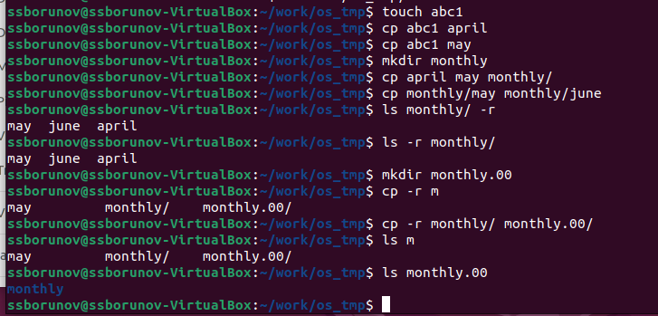

Figure 1: команды cd, ls, cp

Переместим и переименуем файлы с помощью mv (рис. 2)

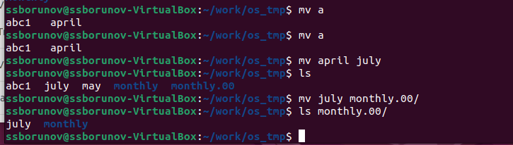

Figure 2: mv

Настроим права доступа командой chmod(рис. 3).

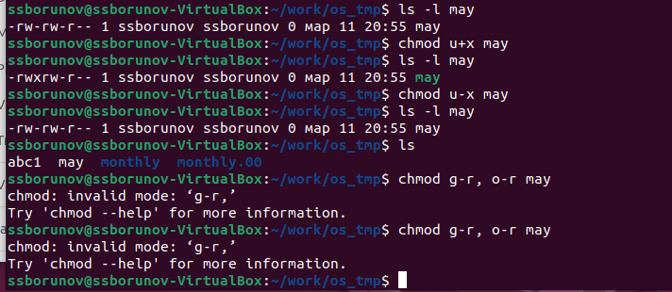

Figure 3: chmod

1. Скопируем файл из /usr/include под именем equipment(рис. 4).

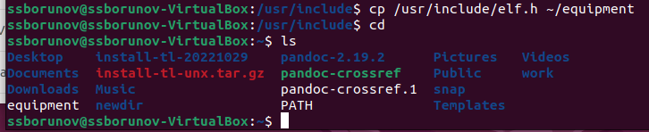

Figure 4: equipment

Сделаем операции, указанные в тексте работы(рис. 5).

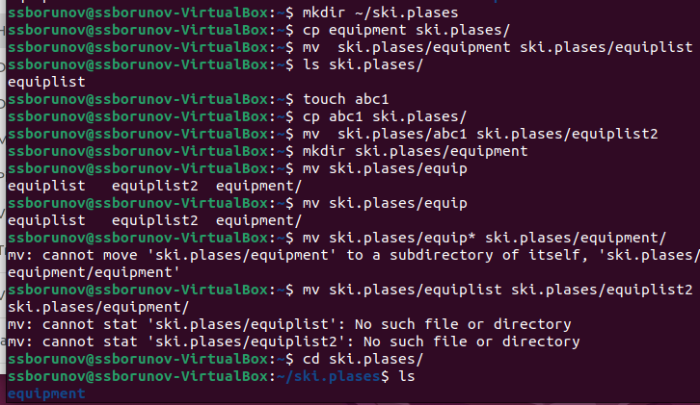

Figure 5: /

1. Настроим файлам соответсвующие права доступа(рис. 6).

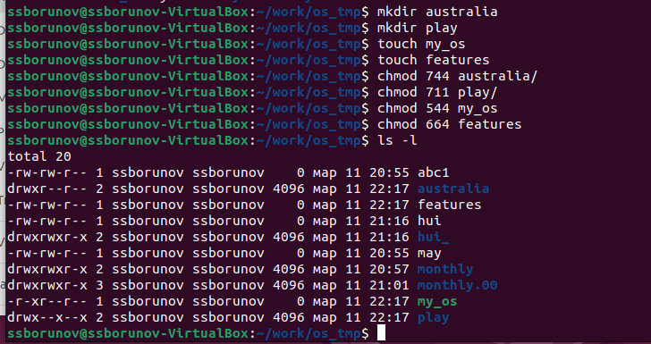

Figure 6: chmod2

1. Файл passwrd(рис. 7).

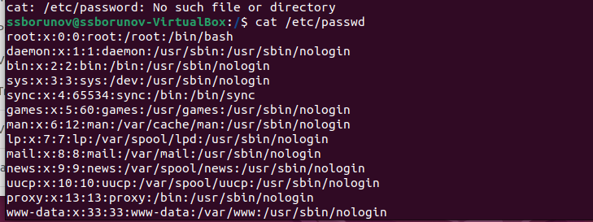

Figure 7: passwrd

Права доступа для features (рис. 8).

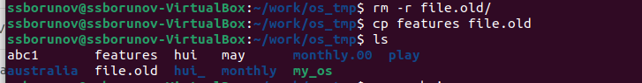

Figure 8: passwrd

перемещение каталогов друг в друга(рис. 9).

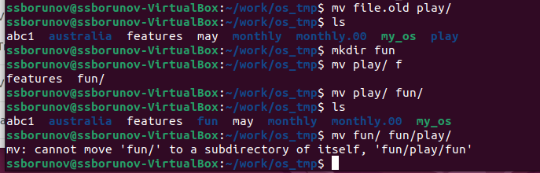

Figure 9: перемещение каталогов

1. Прочтем мануалы по mount, fsck, mkfs, kill

* mount для подключения дисков
* fsck для восстановления файловой системы
* mkfs для создания файловой системы
* kill для отправки сигнала на процесс

# 3 Ответы на контрольные вопросы

1. Дайте характеристику каждой файловой системе, существующей на жёстком диске компьютера, на котором вы выполняли лабораторную работу.

* На жестком диске компьютера, на котором я выполняла лабораторную работу, были установлены следующие файловые системы: ext4, swap и vfat. ext4 - это распространенная файловая система для Linux, vfat - файловая система для устройств с файловыми системами FAT32 и FAT16,

1. Приведите общую структуру файловой системы и дайте характеристику каждой директории первого уровня этой структуры.

* Общая структура файловой системы Linux: корневой каталог (/), каталоги исполняемых файлов (/bin), конфигурационные файлы (/etc), домашние каталоги пользователей (/home), временные файлы (/tmp), системные файлы (/sys) и устройства (/dev).

1. Какая операция должна быть выполнена, чтобы содержимое некоторой файловой системы было доступно операционной системе?

* Необходимо произвести монтирование файловой системы.

1. Назовите основные причины нарушения целостности файловой системы. Как устранить повреждения файловой системы?

* Основные причины нарушения целостности файловой системы: сбои в питании, неправильное завершение работы, ошибки в работе программного обеспечения. Повреждения файловой системы могут быть устранены с помощью специализированных инструментов, таких как fsck.

1. Как создаётся файловая система?

* Файловая система создается с помощью утилиты mkfs, которая форматирует блочное устройство, подготавливая его для использования.

1. Дайте характеристику командам для просмотра текстовых файлов.

* Основные команды для просмотра текстовых файлов: cat (вывод содержимого файла в терминал), less (постраничный просмотр содержимого файла), head (вывод первых строк файла), tail (вывод последних строк файла).

1. Приведите основные возможности команды cp в Linux

* Основные возможности команды cp в Linux: копирование файлов и директорий, рекурсивное копирование содержимого директории, переименование файлов и директорий, установка разрешений на файлы и директории при копировании.

# 4 Выводы

## 4.1 Заключение

Мы ознакомились с файловой системыой LInux и ее структурой, именами и содержание м каталогов